**一、Sprint介绍**

      我们这次的团队项目是做《餐厅到店点餐系统》APP版，暂时不是基于用户需求来做的，但后期会进行用户需求调查，完善我们的软件。现在正在做一些前期准备，在团队合作上还缺乏一点主动性，希望大家都能做好分内之事。

       接下来简单介绍一下我们正在做的准备工作：欢迎界面及美化、简单登录界面及美化、注册界面（管理员）、注册界面（餐厅员工）和注册界面（消费者），可以根据不同的角度来进行注册。

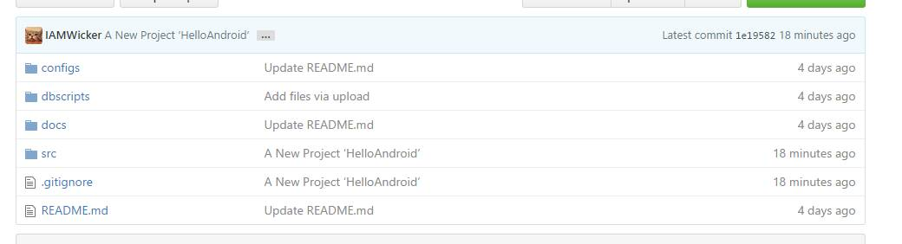

**二、Sprint周期**

**看板：**

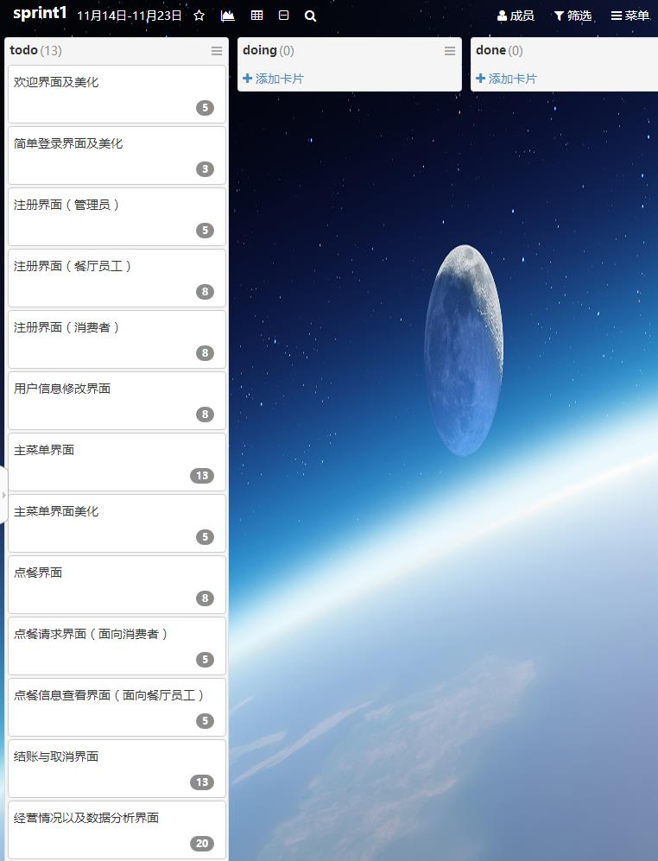

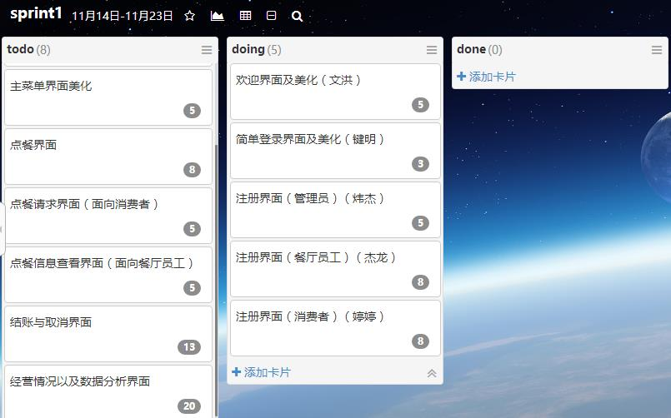

**燃尽图：**

